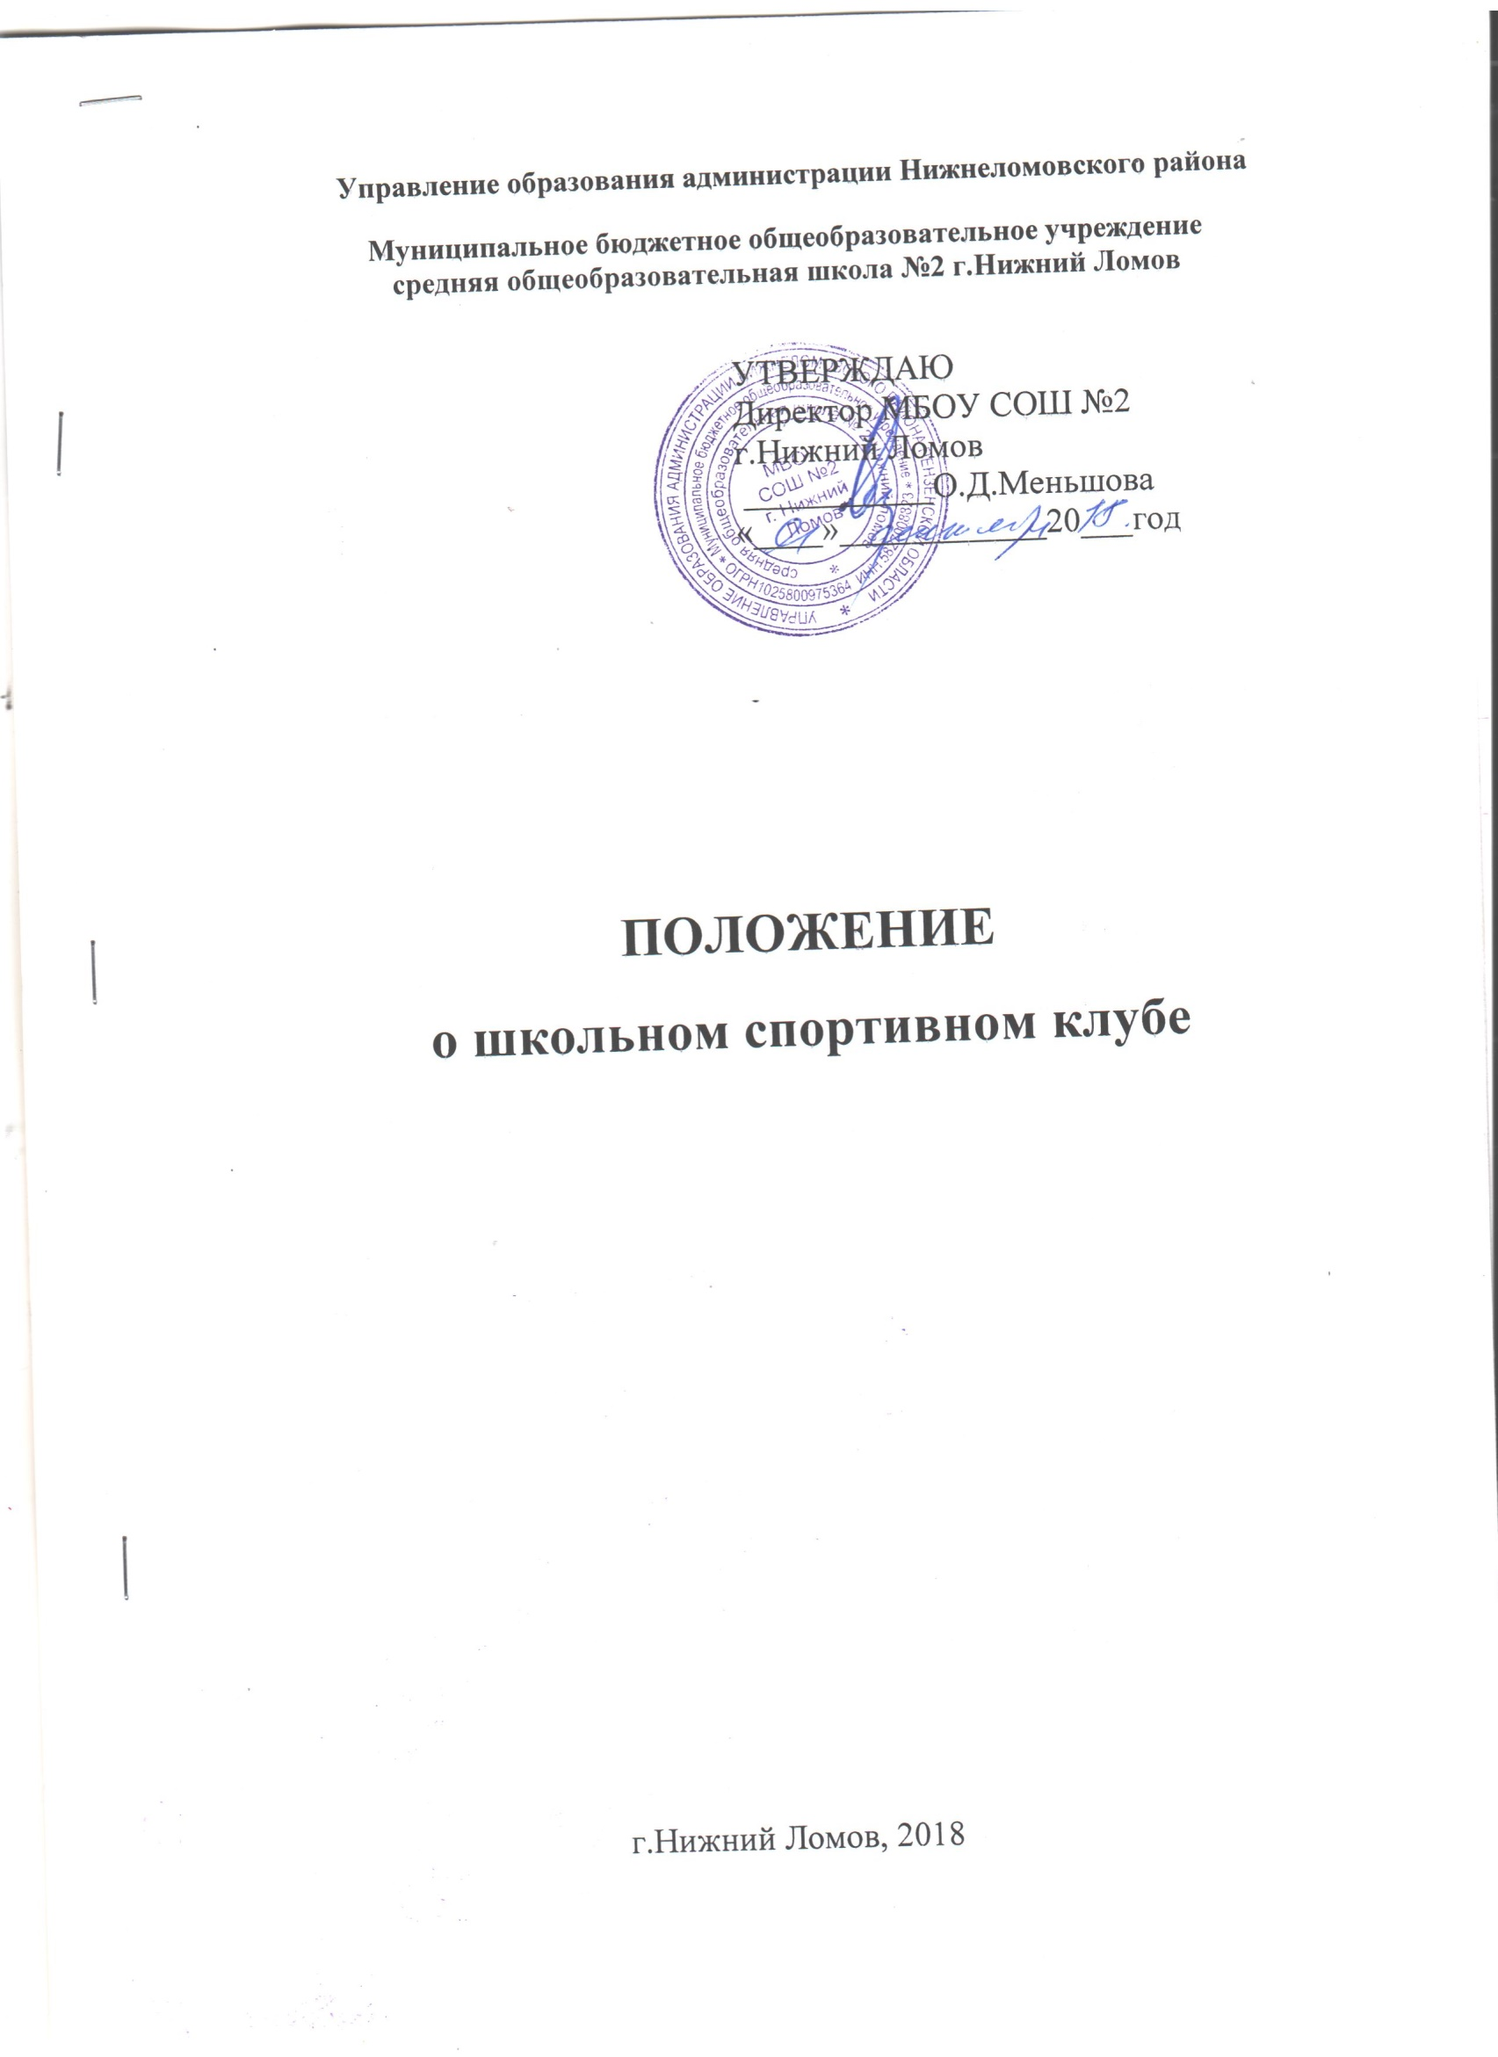Положение о школьном спортивном клубе «Факел»

1. Общие положения
В соответствии с письмом Министерства образования и науки РФ от 10.08.2011 г.
№ МД-1077/19, Министерства спорта, туризма и молодежной политики РФ от 10.08.2011
г. № НП-02-07/4568, в целях реализации Стратегии развития физической культуры и
спорта в РФ на период до 2020 года, развития детско-юношеского спорта в
общеобразовательных учреждениях, приобщения обучающихся к систематическимзанятиям физической культурой и спортом.
Школьный спортивный клуб — общественная организация учителей и учащихся,способствующая развитию физической культуры, спорта и туризма в школе.
Школьный спортивный клуб «Факел» создан с целью привлечения обучающихся МБОУСОШ № 2 г. Нижний Ломов (далее ОУ) к систематическим занятиям физической
культурой и спортом; развитие в ОУ традиционных и наиболее популярных в регионевидов спорта; формирование здорового образа жизни.
Школьный клуб имеет свою эмблему, девиз.
Условием открытия школьного спортивного клуба служат следующие критерии:
- наличие материально-спортивной базы, а также их оснащение спортивныминвентарем и оборудованием;
- наличие в школе не менее 3-х спортивных секций по видам спорта;
- активное участие в спортивно-массовых мероприятий и соревнованиях;
- наличие квалифицированных кадров.
Для открытия школьного спортивного клуба издается приказ руководителя ОУ, вкотором назначается руководитель клуба из числа педагогических работников школы.
В своей практической деятельности школьный спортивный клуб руководствуетсянастоящим положением, который должен быть утвержден руководителем ОУ.
Общее руководство клубом осуществляется Советом клуба. Состав Совета клубаутверждается приказом директора ОУ.
Настоящее положение является локальным нормативным актом и регламентируетдеятельность школьного клуба.

2. Задачи спортивного клуба «Факел»
Задачами спортивного клуба являются:
- разработка предложений по развитию физической культуры и спорта в
общеобразовательном учреждении в рамках урочной и внеурочной деятельности;
- вовлечение обучающихся в систематические занятия физической культурой испортом, формирование у них мотивации и устойчивого интереса к укреплениюздоровья;
- организация физкультурно-спортивной работы ОУ во внеурочное время.

3. Функции клуба
Функциями школьного спортивного клуба «Факел» являются:
- организация и проведение физкультурно-оздоровительных и спортивныхмероприятий, в том числе школьных этапов Всероссийских спортивных соревнованийшкольников "Президентские состязания" и Всероссийских спортивных игр школьников"Президентские спортивные игры";
- формирование команд по видам спорта и обеспечение их участия в соревнованияхразного уровня (межшкольных, муниципальных, региональных, всесоюзных,международных);
- пропаганда в ОУ основных идей физической культуры, спорта, здорового образажизни, в том числе деятельности клуба;
- поощрение обучающихся, добившихся высоких показателей в физкультурно-спортивной работе;
- организация постоянно действующих спортивных секций и групп общей
физической подготовки для учащихся;
- проведение физкультурных праздников, турниров;
- расширение и укрепление материально-спортивной базы школы (оборудованиешкольных спортивных сооружений и уход за ними, ремонт и изготовление простейшегоспортивного инвентаря).

4. Организация работы спортивного клуба школы
Основным направление в работе школьного спортивного клуба является:
• привлечение учащихся к занятиям физической культурой и спортом;
• открытие спортивных секций;
• воспитание у детей и подростков устойчивого интереса к систематическимзанятиям физической культурой, спортом, туризмом, к здоровому образу жизни;
• организация и проведение массовых физкультурно-оздоровительных и спортивныхмероприятий в школе.
Занятия в спортивных секциях проводятся в соответствии с программами, учебнымипланами. Организацию и проведение занятий осуществляют учителя физическойкультуры, тренеры, педагоги дополнительного образования. Комплектование группосуществляется с учетом пола, возраста, состояния здоровья и уровня физическойподготовленности, спортивной направленности и по желанию детей.
Медицинский контроль за всеми занимающими в спортивных секциях
осуществляется руководителем клуба, учителем физической культуры, педагогомдополнительного образования (тренером) во взаимодействии с медицинским персоналомшколы или с физкультурно-спортивным диспансером и поликлиникой.
Общий, методический контроль за проведением занятий в школьном спортивномклубе осуществляет руководитель клуба.

5. Права и обязанности членов спортивного клуба школы
Член спортивного клуба школы обязан:
· посещать спортивные секции по избранному виду спорта;
· принимать активное участие в спортивных и физкультурно-оздоровительныхмероприятиях школы;
· соблюдать рекомендации школьного врача по вопросам самоконтроля и
соблюдения правил личной гигиены;
· ежегодно сдавать нормативы по физической культуре;
· способствовать укреплению материально-спортивной базы школы;
· бережно относиться к имуществу и спортивному инвентарю.
Член спортивного клуба имеет право:
· совмещать посещение секций по различным видам спорта в случае успешнойуспеваемости по остальным предметам школьной программы;
· бесплатно пользоваться спортивным инвентарем, оборудованием и сооружениями,а также методическими пособиями;
· получать консультации;
· избирать и быть избранными в совет школьного спортивного клуба.

6. Документация клуба, учет и отчетность
В своей деятельности школьный спортивный клуб руководствуется своим планомработы, календарным планом спортивно-массовых, оздоровительных и туристическихмероприятий школы, района, округа и т.д.
Школьный спортивный клуб должен иметь:
· положение о школьном спортивном клубе;
· приказ по школе об открытии школьного спортивного клуба;
· списки физоргов;
· информационный стенд о деятельности школьного спортивного клуба (название,эмблема, календарный план мероприятий, экран проведения соревнований поклассам, поздравление победителей и призеров соревнований);
· программы, учебные планы, расписание занятий;
· журналы групп, занимающихся в спортивных секциях;
· протоколы соревнований по видам спорта, положения о них и других мероприятий;
· контрольно-переводные нормативы по общей и специальной физической
подготовке, протоколы и графики проведения испытаний по ним;
· результаты и итоги участия в соревнованиях школы, муниципалитета, региона ит.д.;
· правила по технике безопасности при проведении учебно-тренировочных занятий испортивно-массовых мероприятий;
· должностные инструкции.

7. Планирование работы школьного спортивного клуба «Факел»
Внеклассная физкультурно-спортивная работа в школе планируется на учебный год.
В план включаются следующие разделы:
· Организация работы по физическому воспитанию учащихся класса, школы.
· Физкультурно-оздоровительная и спортивно-массовая работа.
· Медицинский контроль.
· Совместная работа с общешкольным родительским комитетом и родительскимикомитетами классов школы.
· Работа по укреплению материально-технической базы спортивного клуба школы.
· План утверждает директор школы и доводит до сведения педагогическогоколлектива школы.

